Семинар-практикум «Использование интеллектуальных карт на уроках в начальной школе»

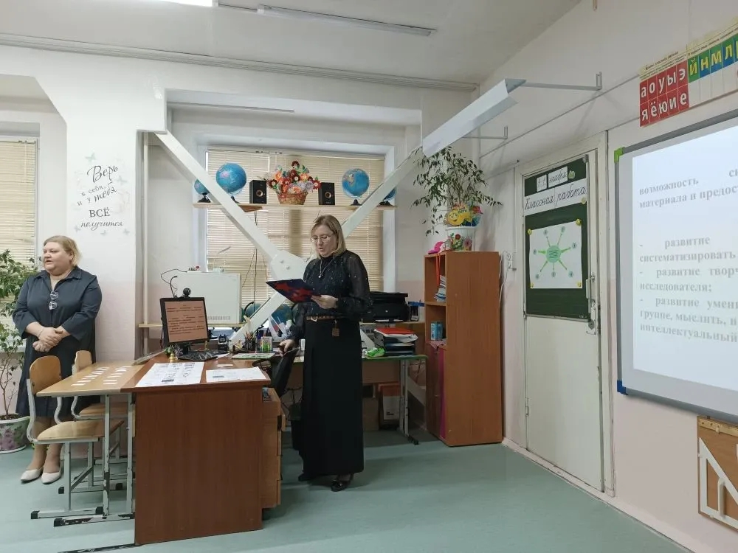

11 ноября 2025 года для учителей города состоялся Семинар-практикум «Использование интеллектуальных карт на уроках в начальной школе». Учителя МАОУ «СОШ №1» Светлана Казимировна Федосова и Марина Валерьевна Дмитриева поделились с коллегами опытом работы и на практике показали эффективные методы составления интеллект-карт на уроках в начальной школе. Такие карты помогают в развитии познавательных интересов младших школьников, активно формируют универсальные учебные действия, способствуют формированию необходимых навыков отбирать нужное в большом объеме информации.
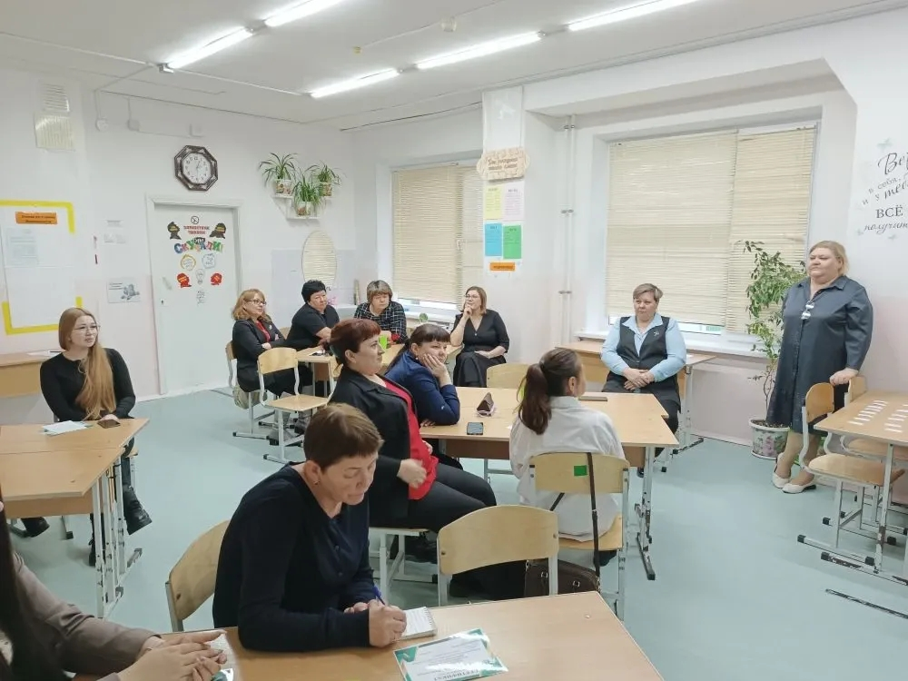

В пленарной части семинара-практикума был представлен опыт использования интеллектуальных карт на уроках в начальной школе. Так же даны рекомендации по составлению и внедрению интеллект-карт в урочную и внеурочную систему.
После пленарной части было проведено практическое знакомство с составление интеллект-карт через проведение стендового урока.

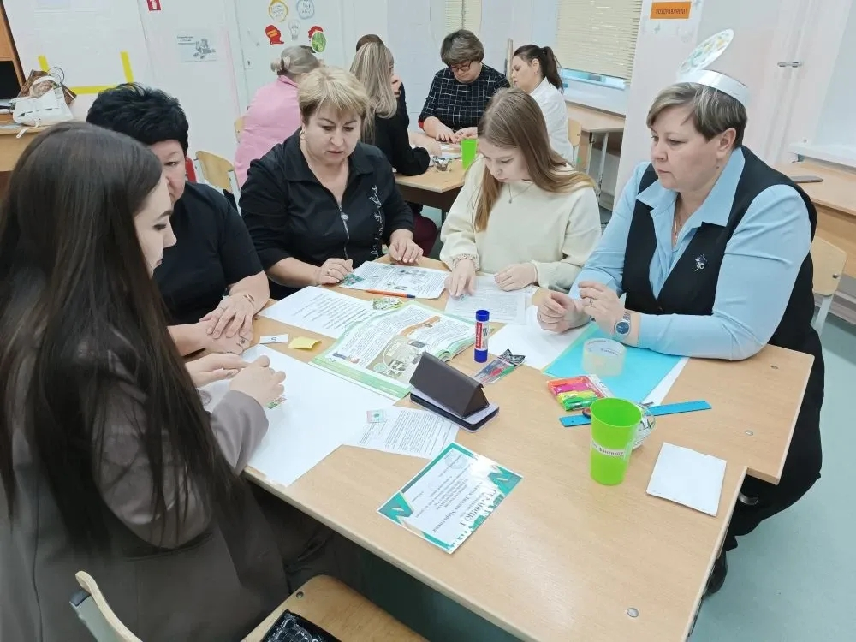

При регистрации участникам семинара были выданы памятки по составлению интеллектуальных карт.
Организаторы приложили все усилия, чтобы семинар-практикум прошёл в комфортной, творческой и доброжелательной атмосфере.
Присутствующие участники семинара-практикума высоко оценили потенциал выступающих педагогов. Было высказано много положительных отзывов о практической значимости полученного опыта.

